Фоторепортаж о проведении здоровьесберегающего мероприятия, посвященного Дню защитника Отечества в средней группе № 11 «Приключение Карлсона в армии»

Провела: Швецова О.Ю., воспитатель высшей квалификационной категории
Цель: создание условий для праздничного настроения у детей через игровой персонаж, стихи, песни, танцы, игры и подарки.
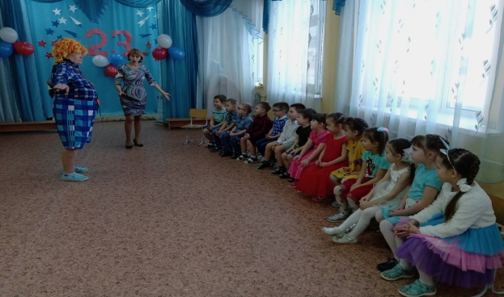 | 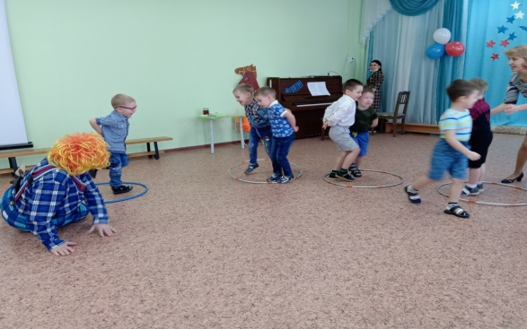
Прилет Карлсона в детский сад | Игра «Петушиные бои»
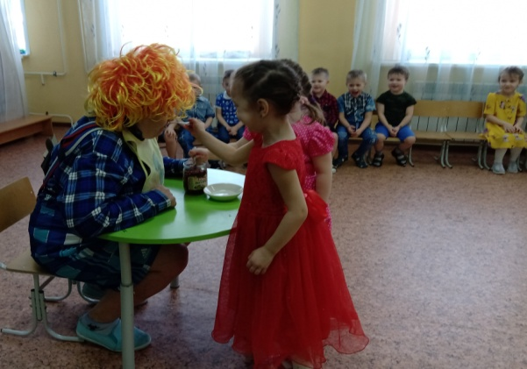 | 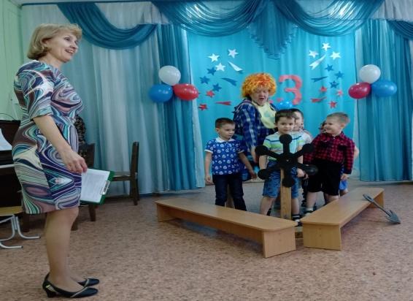
Подзаправка Карлсона вареньем | Карлсон и мальчики строят корабль
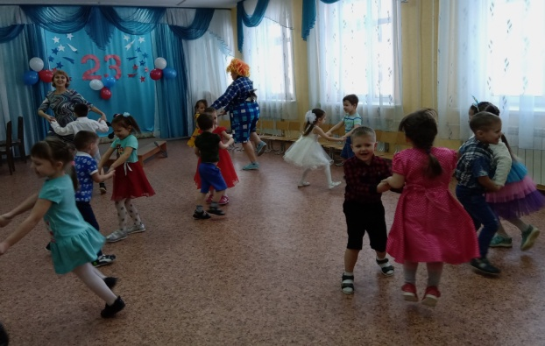 | 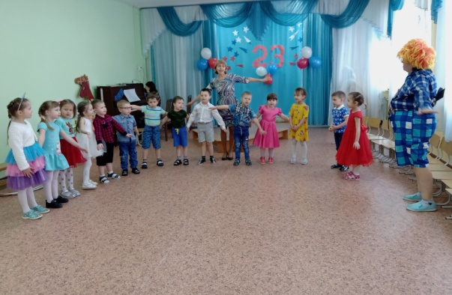
Танец Морячка» | Исполнение песни «Самолет»
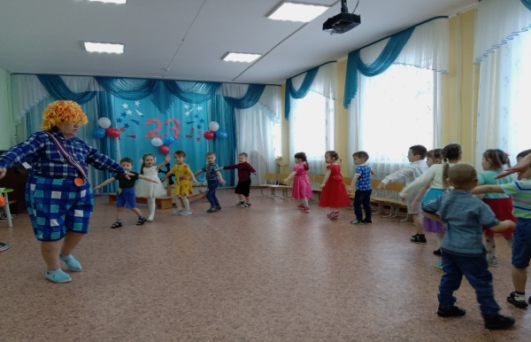 | 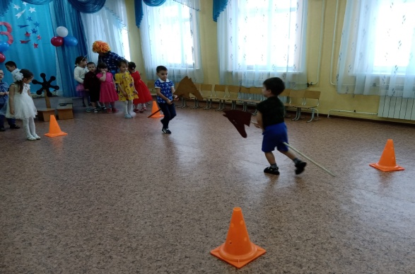
Игра «На аэродром» | Игра «Проскачи на лошади»
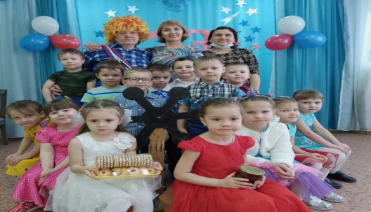 | 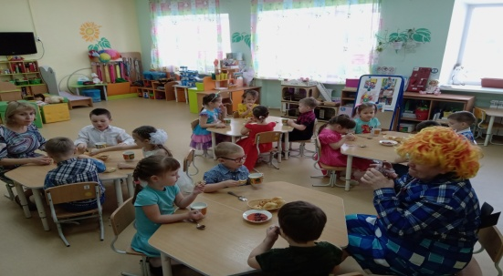
Фото на память | Чаепитие с Карлсоном вареньем и печеньем

